Angleščina – 3.r
torek, 21. 4.
Obvestilo za starše in učence:
Hvala vsem, ki ste poslali kakšno sliko izdelkov, ki jih delate. Nekateri ste res redni, vedno pošljete. Super! Ta teden je zadnji čas, da se tudi za angleščino (na pripisan el. naslov) oglasite tisti, ki se še niste.
In še vedno velja: v primeru kakršnih koli težav, nejasnosti ... sem dosegljiva na elektronski naslov:nbogataj@os-cerkno.si
Lep pozdrav,
učiteljica Nives

- Si poslušal(a) zgodbo o najbolje oblečenem velikanu – THE SMARTEST GIANT IN TOWN ? Ti je bila všeč? Si lahko odgovoril(a) na spodnja vprašanja?
- Kdo je glavni junak zgodbe?
- Katera oblačila nosi na začetku zgodbe, katera oblačila je kupil v trgovini, in katera nosi na koncu zgodbe?
- Katerim živalim je velikan pomagal? Kako?
- Kako so se mu živali zahvalile?
Pripravila sem prosti prevod zgodbe (nisem jo dala v verze – nisem kakšen hud pesnik) Najbolj eleganten velikan (slovenska). Poslušaj in oglej si jo na tej povezavi, naložila sem jo v spletno učilnico. Ko se ti spodnja povezava odpre, samo klikni ikono za predstavitev (lahko PPT ali video):
Najbolj eleganten velikan (slovenska) video ali PPT (predstavitev)

- Spodaj sem dodala učni list na temo te zgodbice. Natisni ga in prilepi v zvezek. Nato ga reši: dopolni pesmico, ki so jo velikanu spesnile hvaležne živali (tu bo treba ponovno odpreti filmček in ga ustaviti na mestu s pesmico), ter poveži sličice, kako je velikan pomagal živalim. Ob pomoči posnetka ali staršev lahko poskušaš pesmico delno ali celo prebrati.
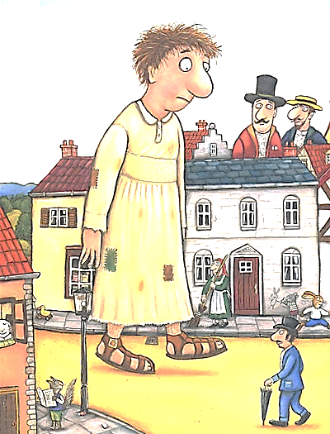
The Smartest Giant in Town

Your tie is a _______________________
for a cold giraffe,
Your shirt’s on a boat
as a sail for a ______________________,
You shoe is a house
for a little white ___________________,
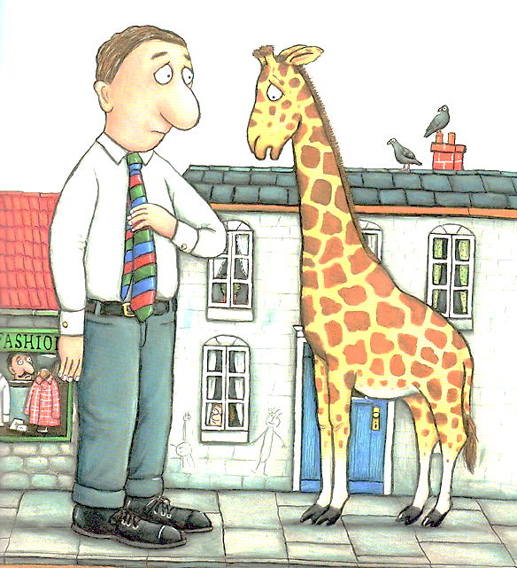
One of your socks
is a bed for a _____________________,
Your belt helped a __________________,
who was crossing a __________________,
So here is a very fine crown,
to go with the sandals and _____________
of the Kindest giant in ________________.

Ustrezno poveži.

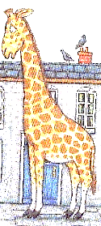 |  |  | 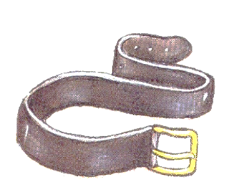
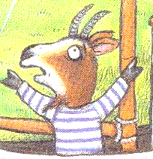 |  |  | 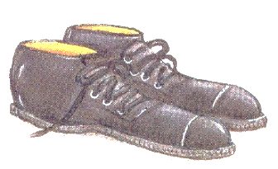 |  |  | 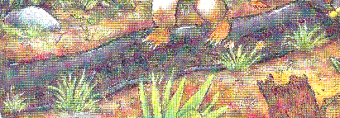
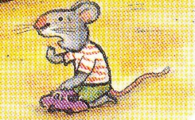 |  |  | 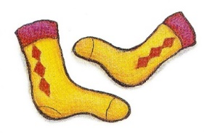 |  |  | 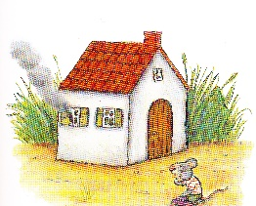
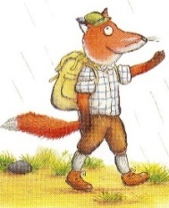 |  |  | 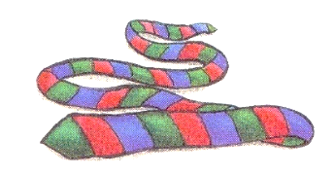
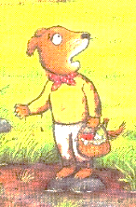 |  |  | 